**TRƯỜNG ĐẠI HỌC AN GIANG**

**KHOA CÔNG NGHỆ THÔNG TIN**

**BÁO CÁO**

**XÂY DỰNG WEBSITE BÁN ĐIỆN THOẠI ỨNG DỤNG CÔNG NGHỆ WEB PHP**

**TRẦN VĂN KHOA**

**AN GIANG, 02-2022**

**TRƯỜNG ĐẠI HỌC AN GIANG**

**KHOA CÔNG NGHỆ THÔNG TIN**

**BÁO CÁO ĐỒ ÁN**

**CÔNG NGHỆ WEB PHP**

**TRẦN VĂN KHOA – DTH195287**

**GVHD: Ths. NGUYỄN MINH VI**

**AN GIANG, 11-2022**

**NHẬN XÉT CỦA GIẢNG VIÊN HƯỚNG DẪN**

**Giảng viên hướng dẫn**

*(ký và ghi rõ họ tên)*

**MỤC LỤC**

CHƯƠNG 1. NỘI DUNG 1 1

CHƯƠNG 2. NỘI DUNG 2 2

**DANH SÁCH HÌNH ẢNH**

**DANH SÁCH BẢNG**

**LỜI MỞ ĐẦU**

Hiện nay internet đã rất phổ biển trong xã hội, việc tìm kiếm thong tin về các sản phẩm qua mạng là vô cùng cần thiết. Qua các trang web thương mại, người dùng có thể chỉ ngồi ở nhà mà vẫn có thể mua được hàng.

(intro thêm)

Chính vì vậy, trên cơ sở kiến thức đã học được từ môn Công nghệ Web PHP của cô Nguyễn Minh Vi em đã thực hiện đề tài “Xây dựng website bán laptop”.

# THIẾT KẾ DỮ LIỆU

Toàn hệ thống quản lý 12 bảng dữ liệu và được liên kết như Diagram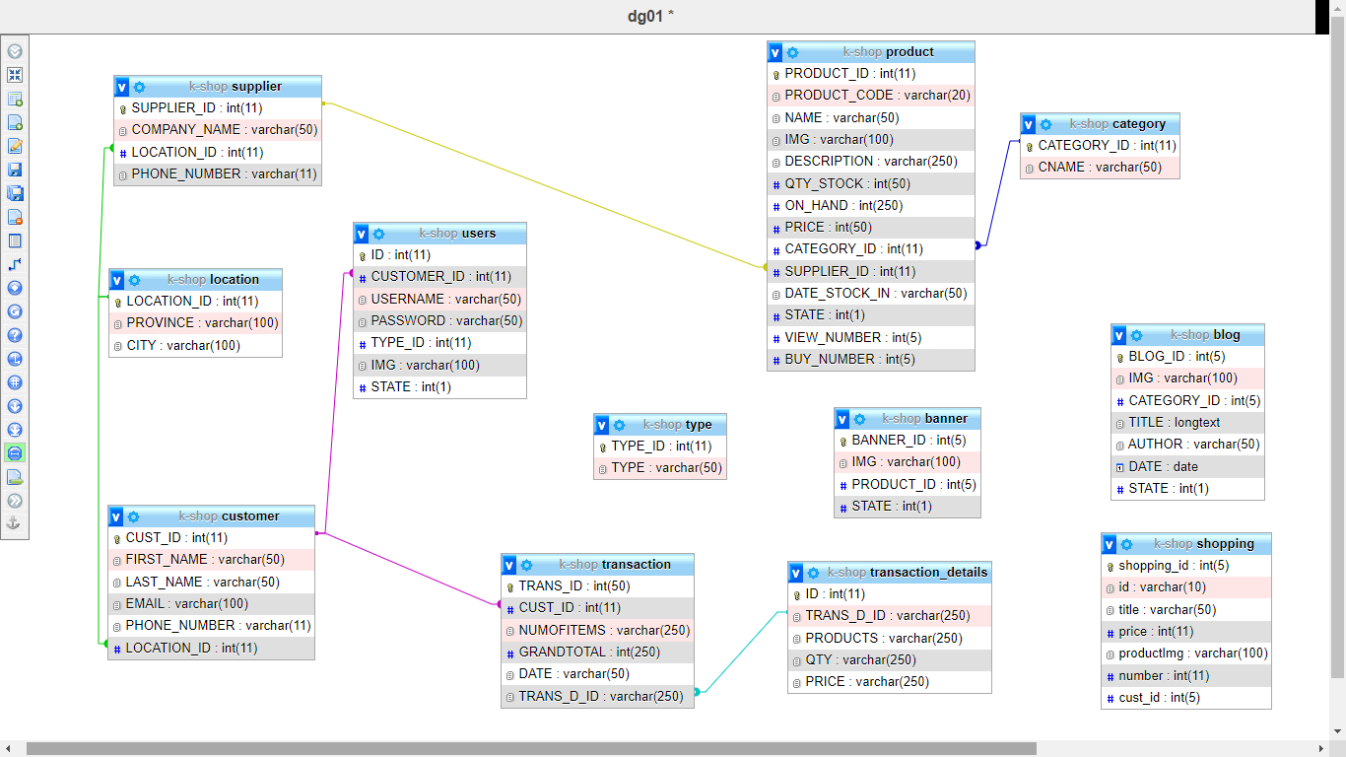

## Bảng users

Bảng dữ liệu kèm mô tả

## Bảng banner

## Bảng blog

## Bảng category

## Bảng customer

## Bảng location

## Bảng type

## Bảng product

## Bảng supplier

## Bảng transaction

## Bảng transaction-details

# THIẾT KẾ CÁC CHỨC NĂNG CHÍNH

Có ràng buộc session=> có đăng nhập và đủ quyền thì mới thức hiện chức năng quản lý được.

Thao tác thành công hay thất bại có thông báo msg toast trực quan sinh động

Ứng dụng ajax CRUD thực hiện các chức năng bằng javascipt , không reload lại trang khi thực hiện cập nhật dữ liệu

Có ứng dụng datatable jquery trong hiển thị và truy xuất dữ liệu bảng

Khi nhập dữ liệu , dữ liệu sẽ được validate và hiển thị cảnh báo khi bỏ trông or kiểu dữ liệu không thỏa(đang hoàn thiện)

Mỗi module được tổ chức theo mô hình sau

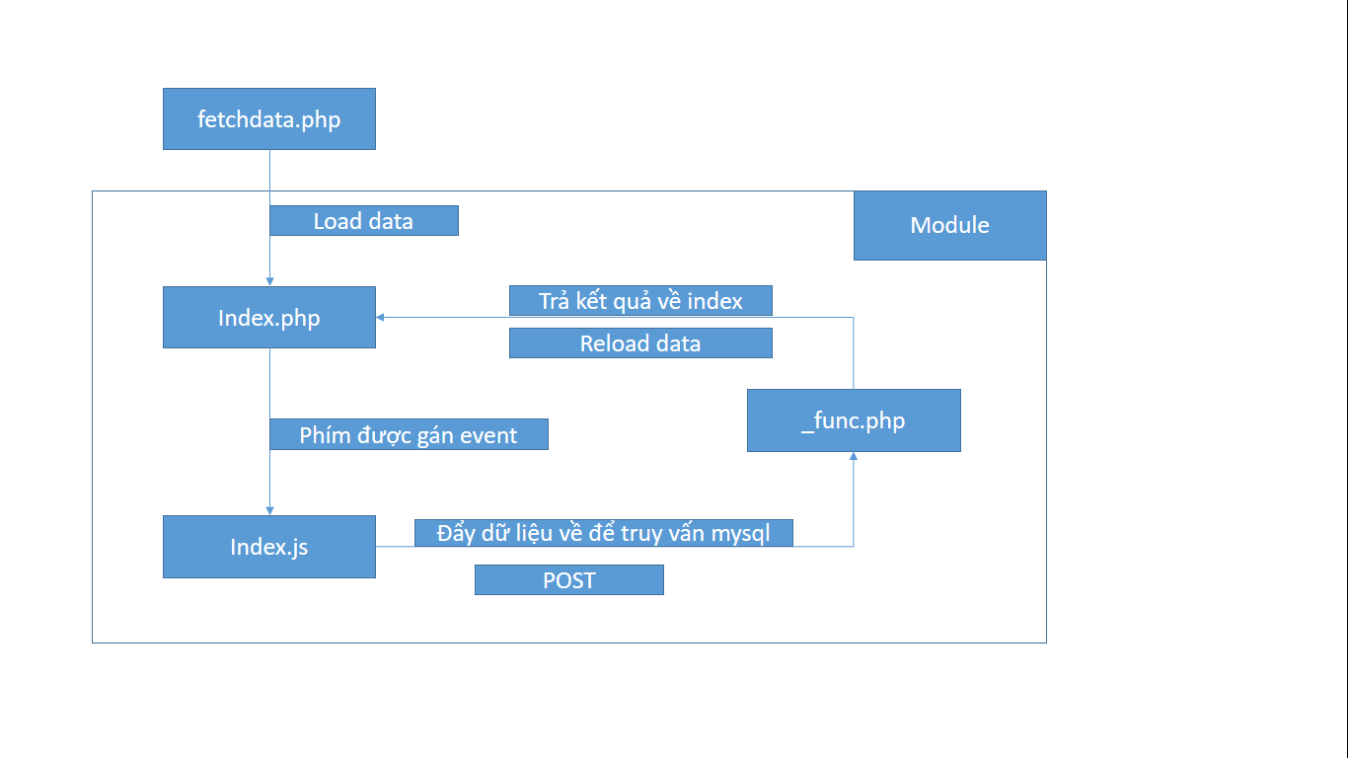

## Quản lý người dùng

### Các tính năng quản lý( Add, Update, Delete)

### Mở rộng

## Quản lý sản phẩm

## Quản lý NCC

## Thống kê báo cáo

## Mua hàng

## Cập nhật profile

# KẾT QUẢ THU ĐƯỢC

## Các giao diện

### Giao diện ADMIN

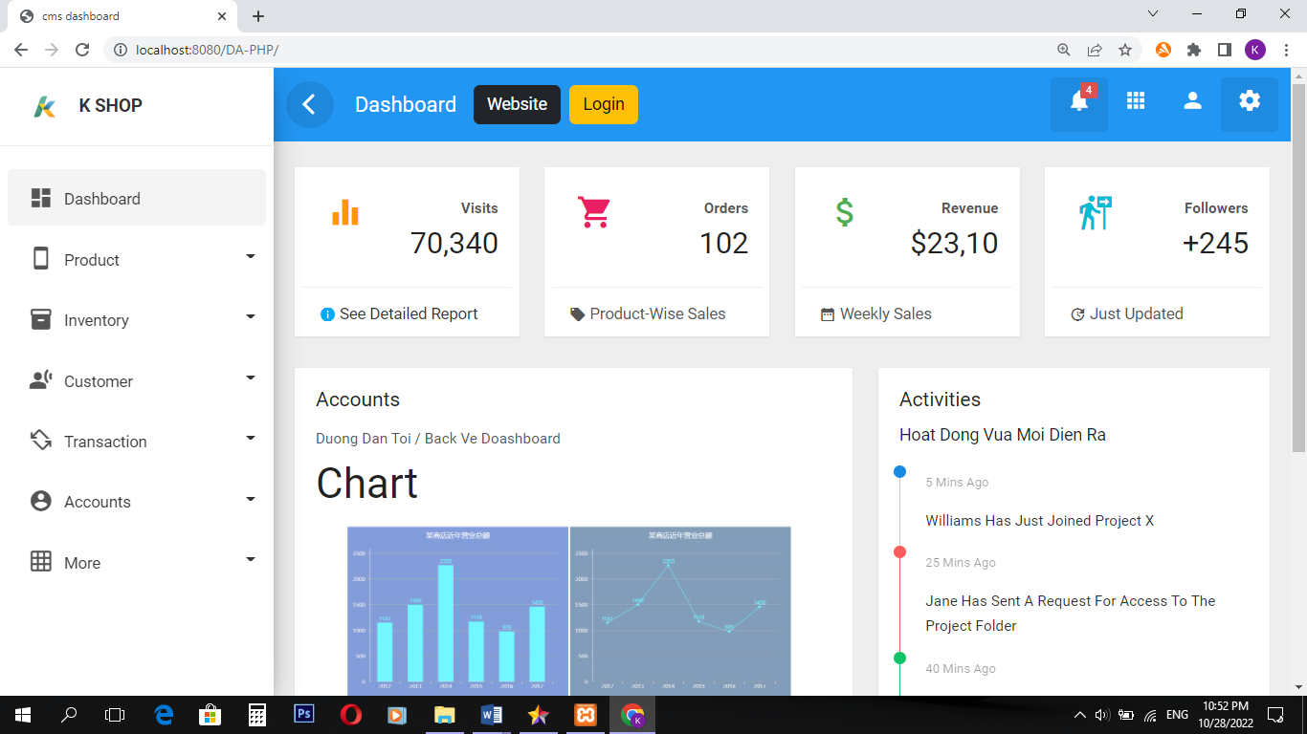

### Giao diện trang user

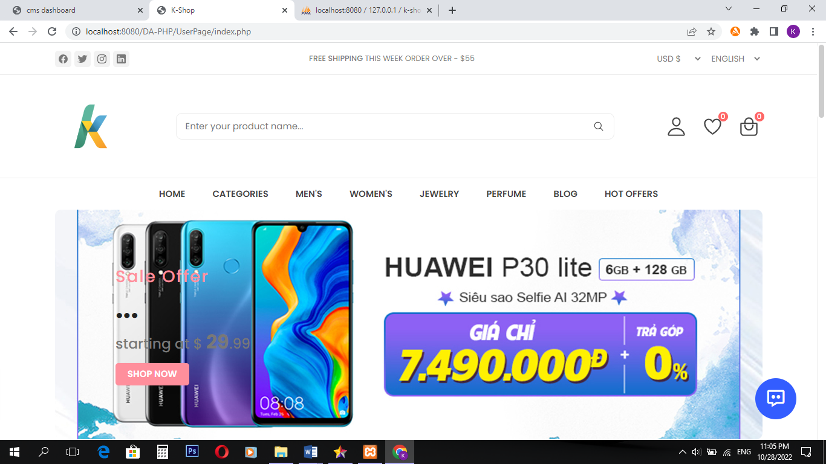

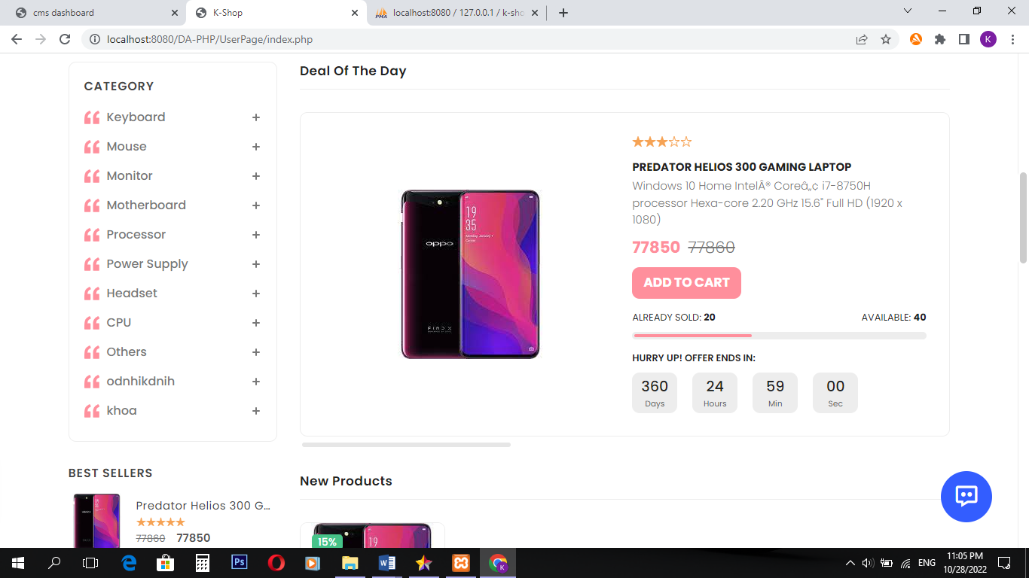

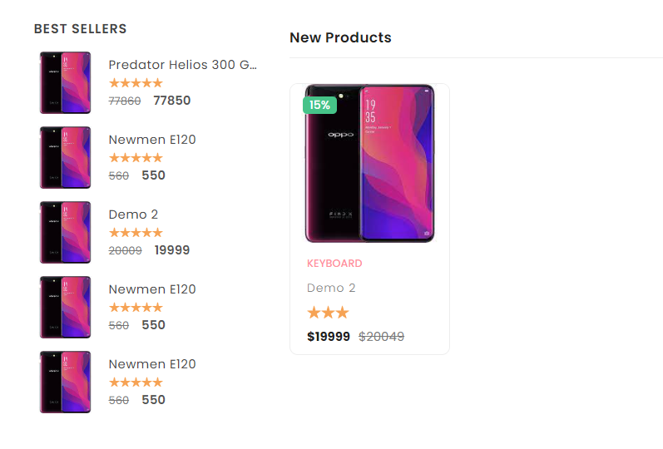

# KẾT LUẬN

Trong quá trình học tập, em xin được cảm ơn cô Nguyễn Minh Vi đã giảng dạy và tân tình giúp đỡ để chúng em có thể hoàn thành tốt môn học. Khi thực hiện đồ án, do kinh nghiệm còn thiếu nên trang web vẫn còn nhiều chức năng chưa hoàn thiện. Mong thầy có thể chỉ bảo thêm để chúng em có thể hoàn thiện trong dự án sau.

*Người thực hiện*

Trần Văn Khoa